* Acessando terminal do Linux – sem interface gráfica

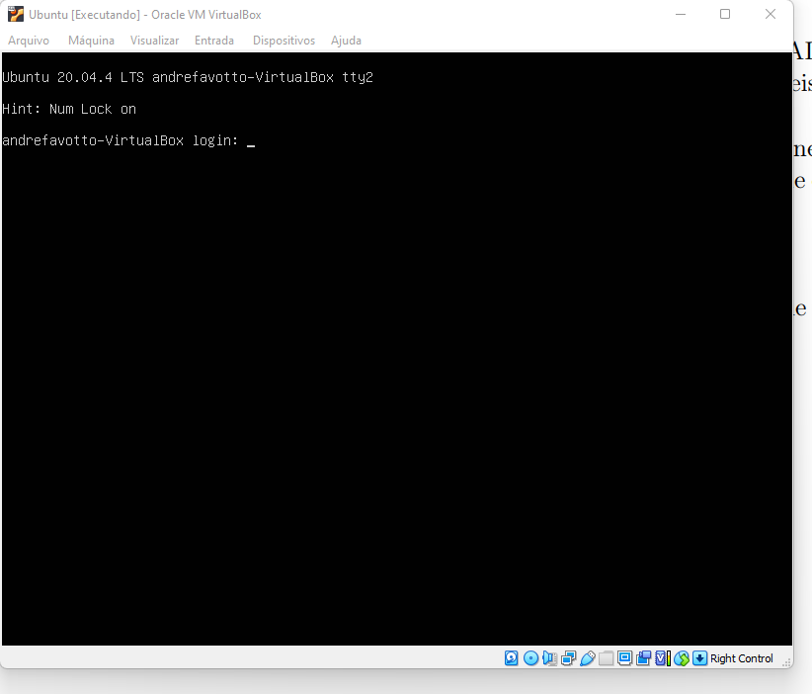

Alterando nome de usuário

Antes:

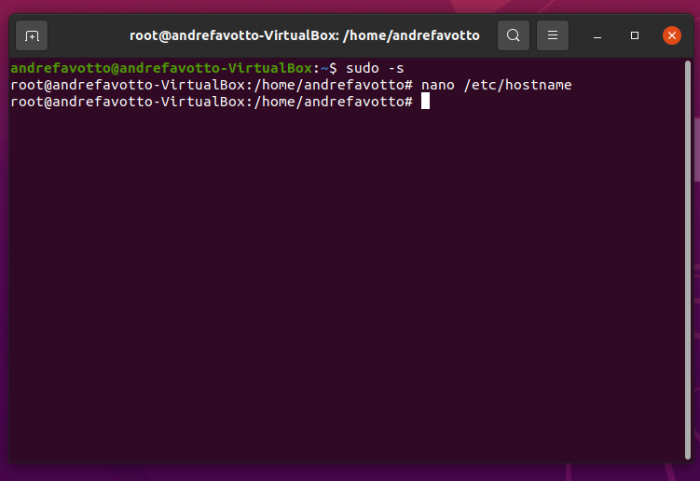

Depois (foi necessário reboot):

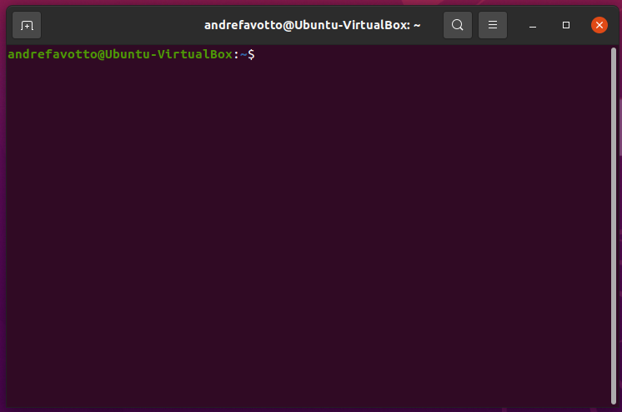

Copiando arquivos 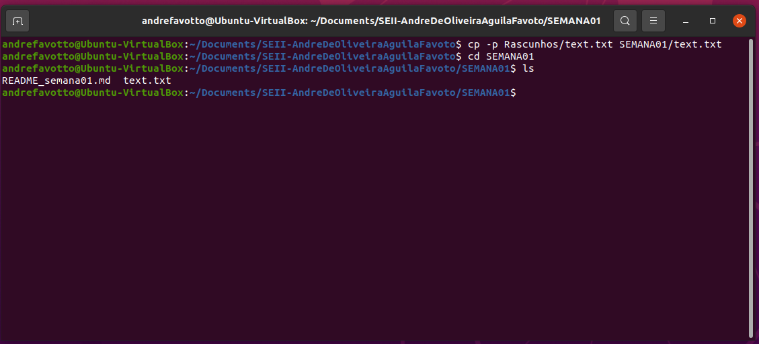

Localizando shell atual

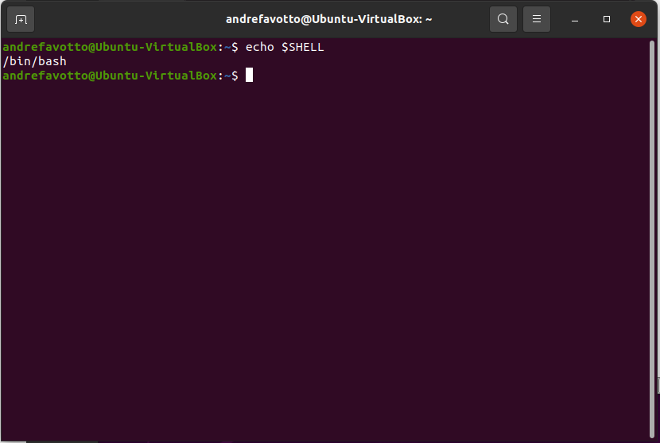

Identificando shells instalados

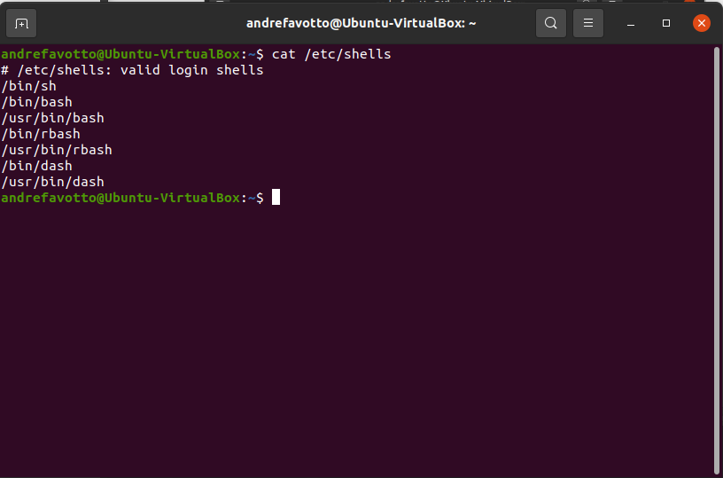

Usando o comando echo e a opção -e

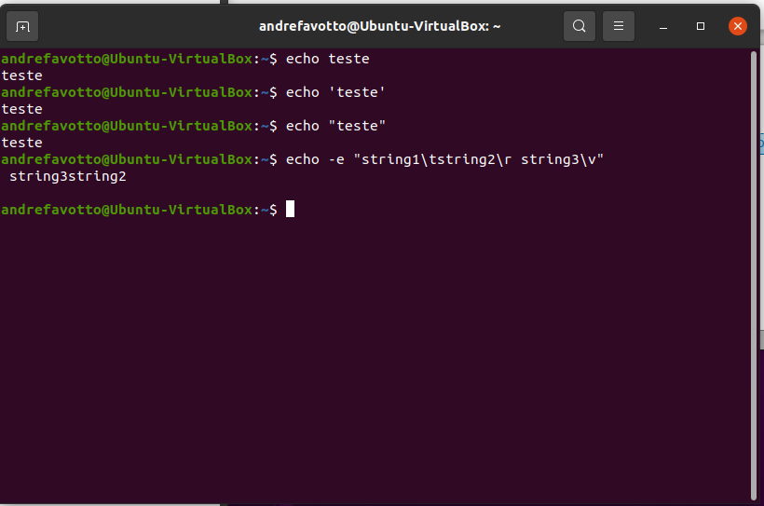

Usando a busca de comando a partir de um trecho digitado

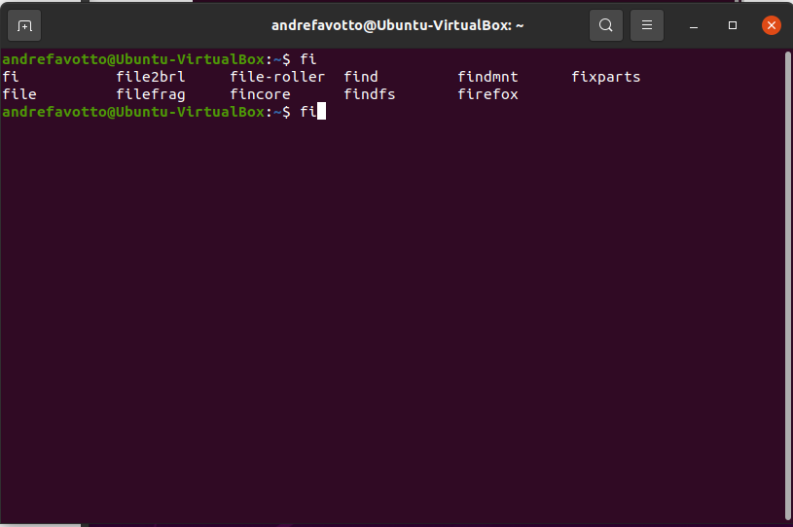

Comando history + grep

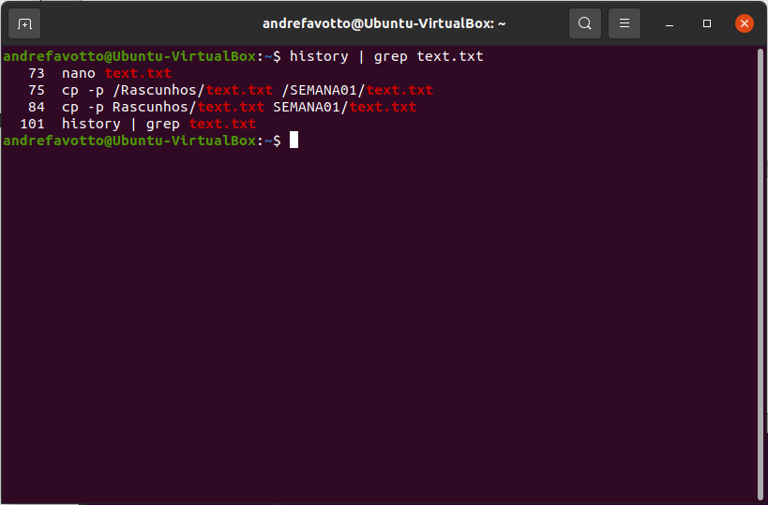

Demais comandos referentes ao histórico

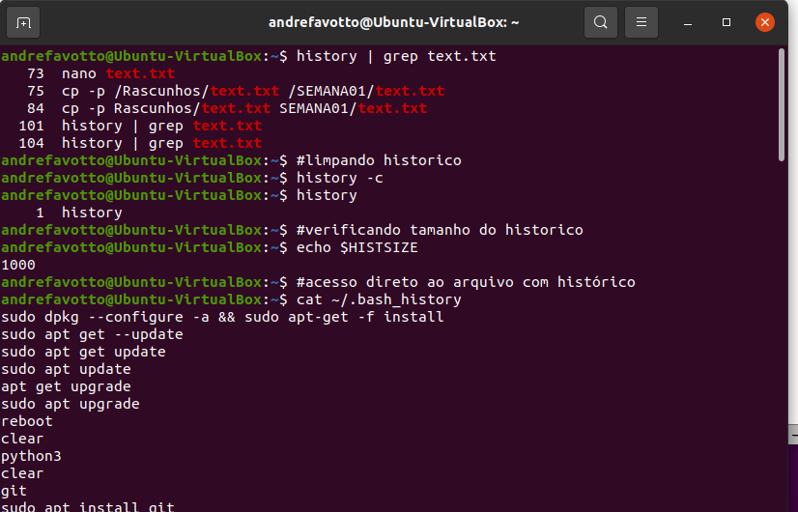

Foram vistos também os comandos:

andrefavotto@Ubuntu-VirtualBox:~$ sudo shutdown

andrefavotto@Ubuntu-VirtualBox:~$ sudo shutdown -h now

andrefavotto@Ubuntu-VirtualBox:~$ sudo poweroff

Porém estes não podem ser documentados, já que a máquina efetua o desligamento após a executá-los.

Desligamento programado da máquina

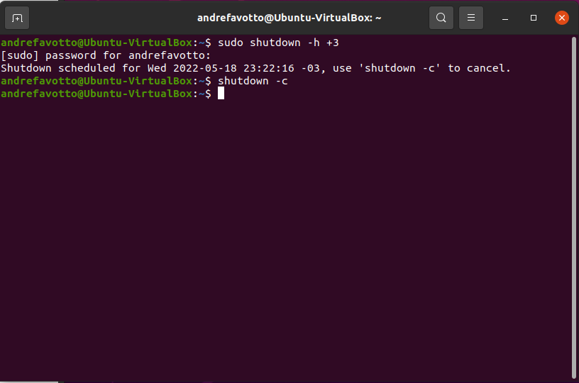

Reinício programado da máquina:

  
  
Comandos de listagem de itens:

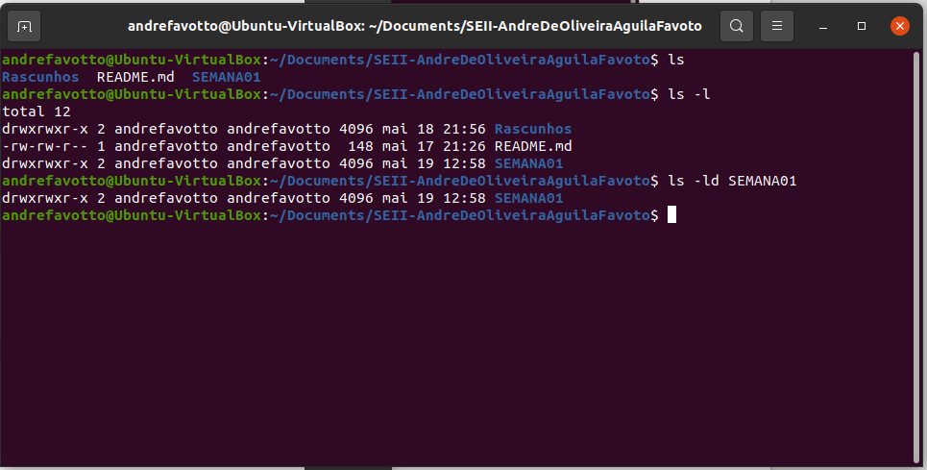

Mais comandos de listagem:

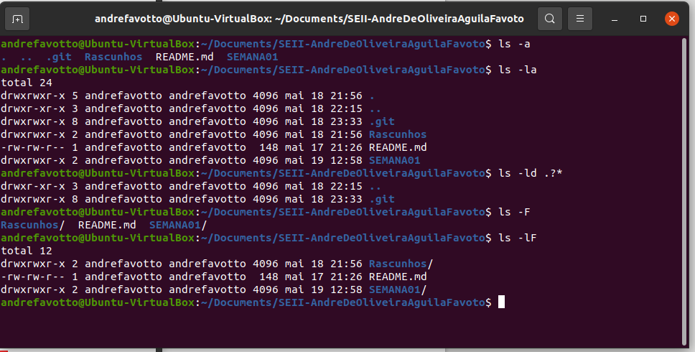  
Comandos para identificar tamanho de objetos:

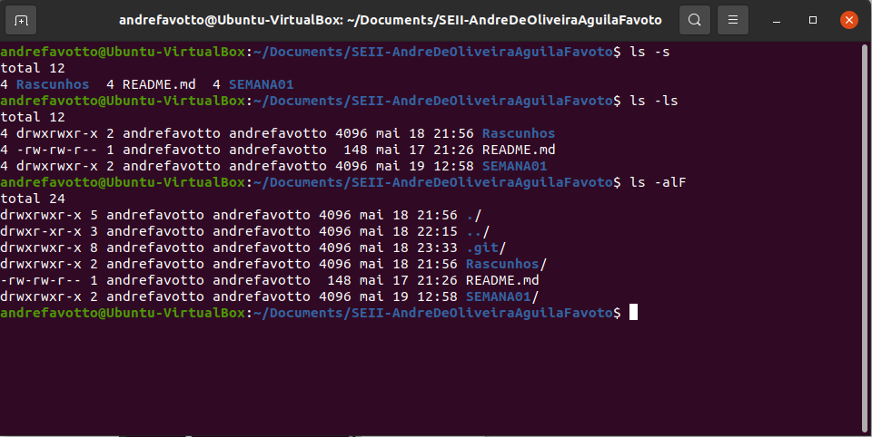

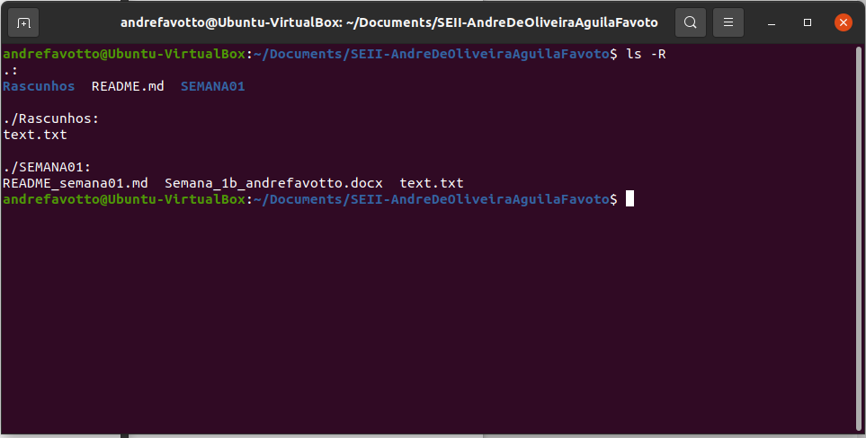Listando diretórios recursivamente:

Navegando entre diretórios:

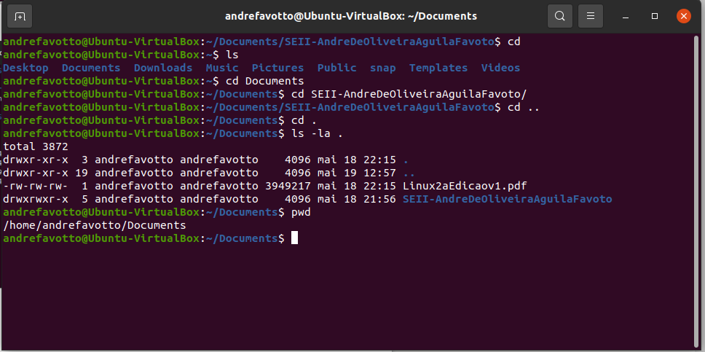

Copiando múltiplos arquivos:

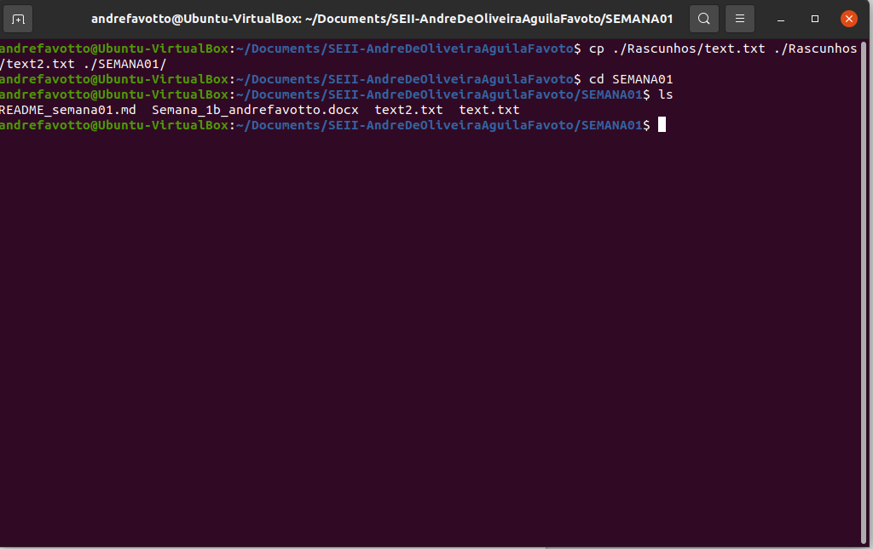  
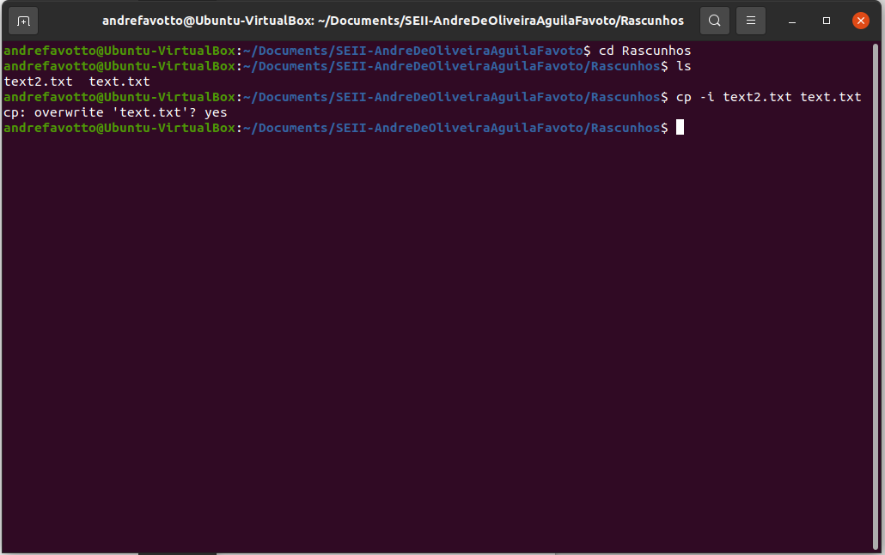Copiando arquivos em arquivos, com confirmação ( -i):

Manipulando, criando e apagandos arquivos e diretórios:

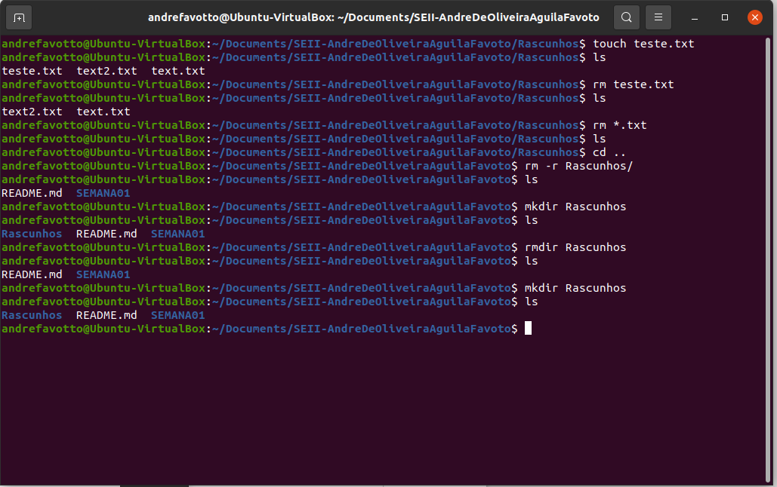

Criando árvores de diretórios:

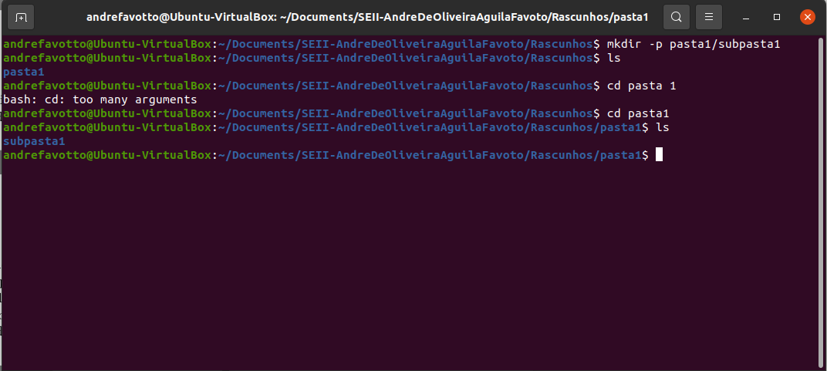

Criando link simbólico para arquivo:

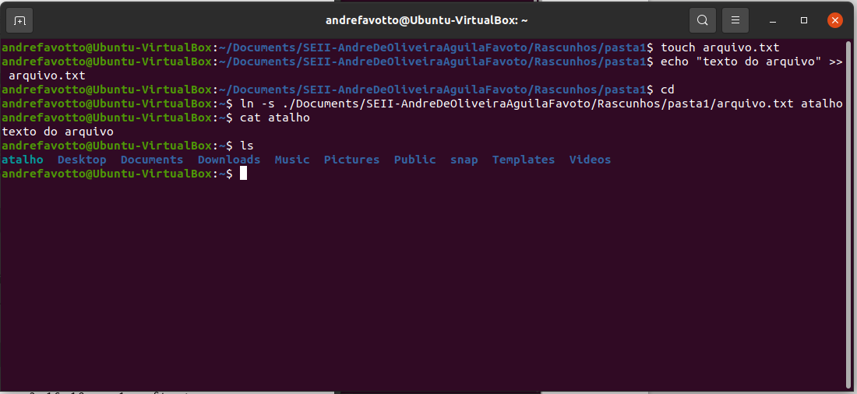

Comando echo:

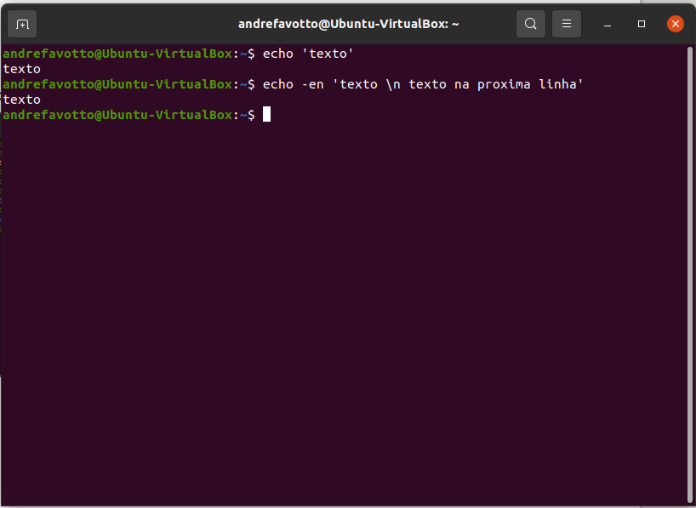

Comando cat:

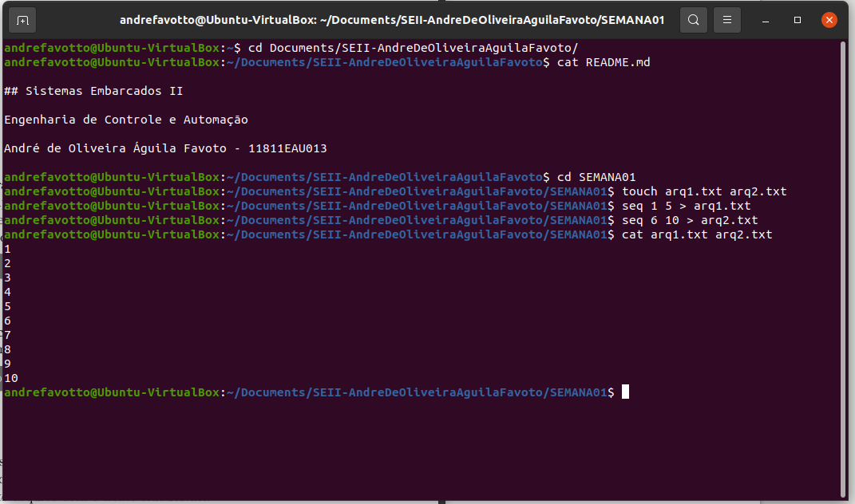  
Comando cut:

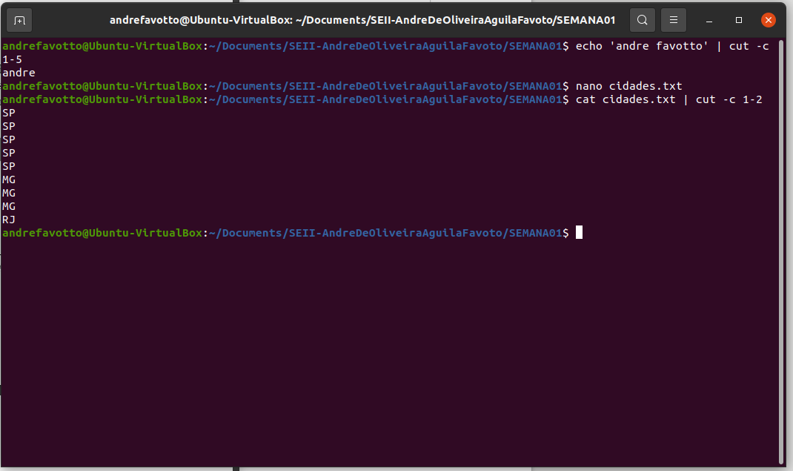

Comando tr:

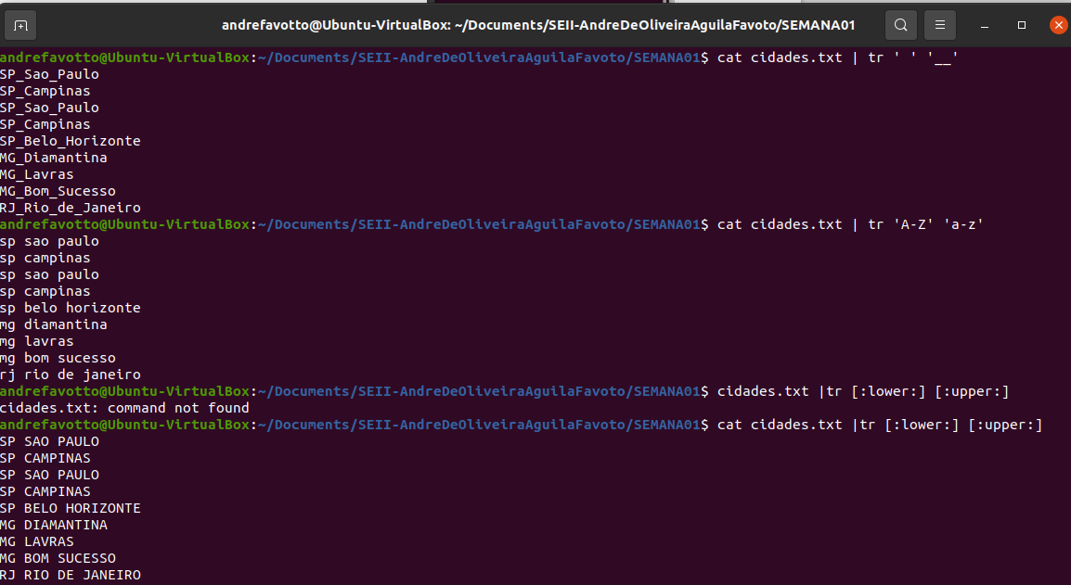

Comando grep e expressões regulares:

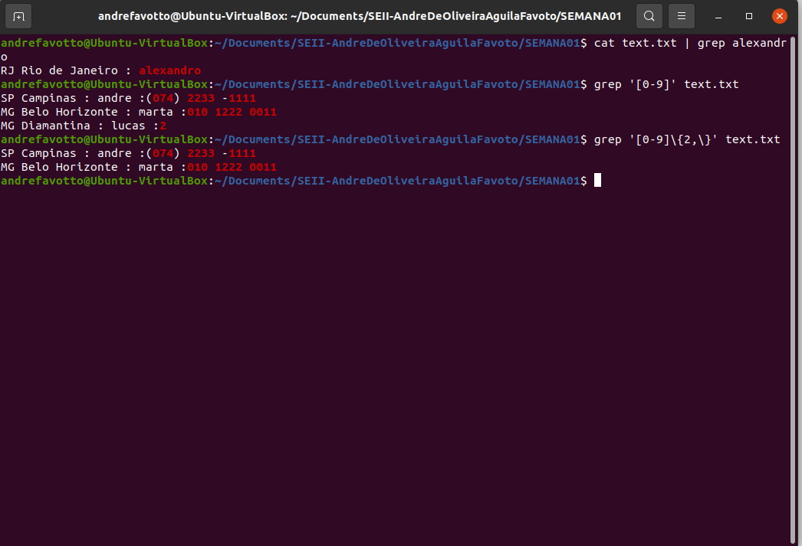

Comandos egrep e fgrep:

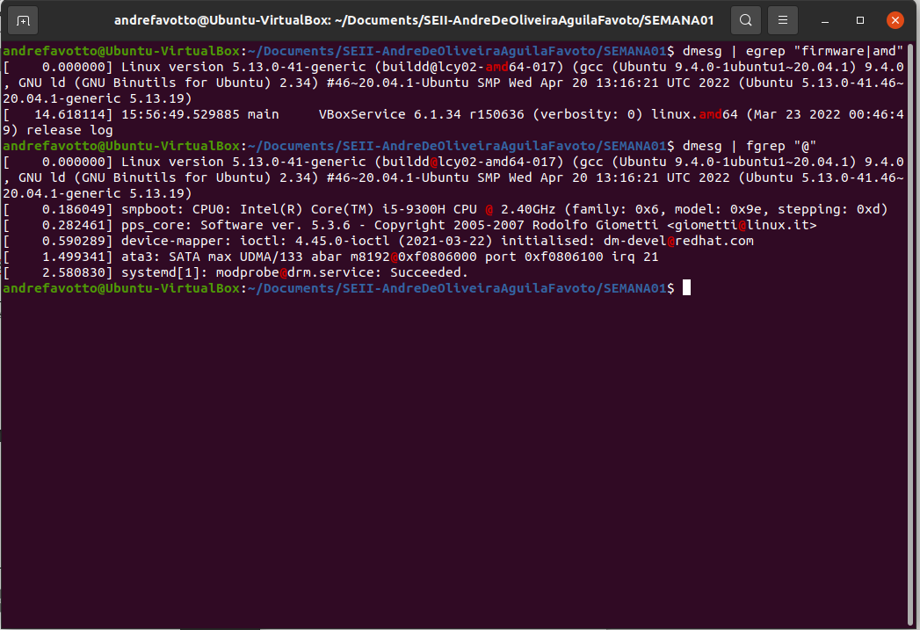  
Comandos head e tail:

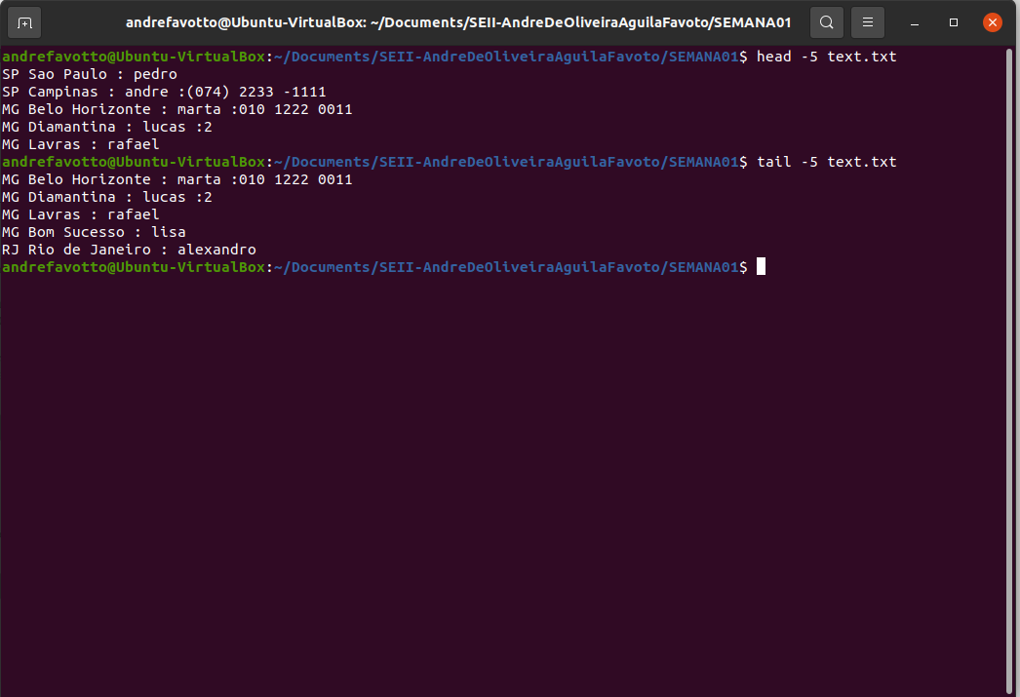

Comandos look, nl e sor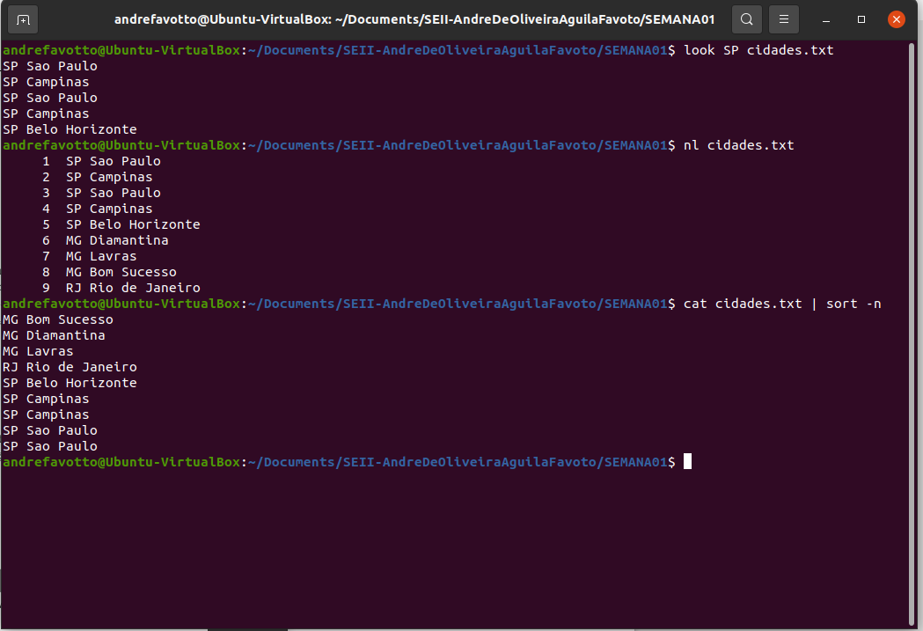t:

Compgen -c:

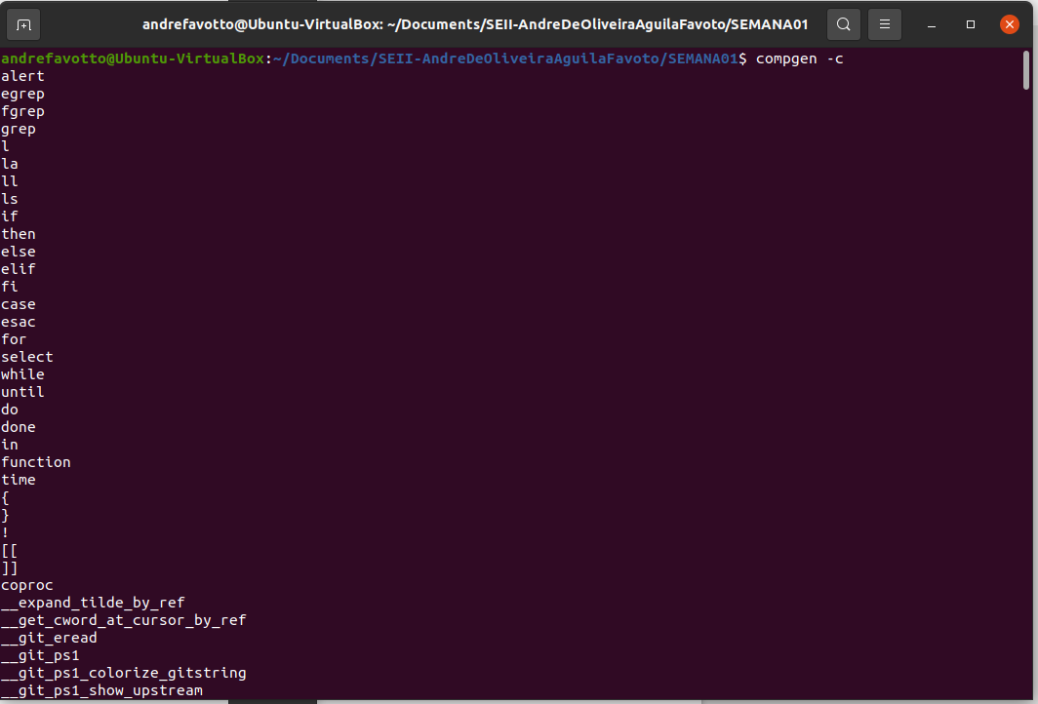  
  
  
Comando finger:

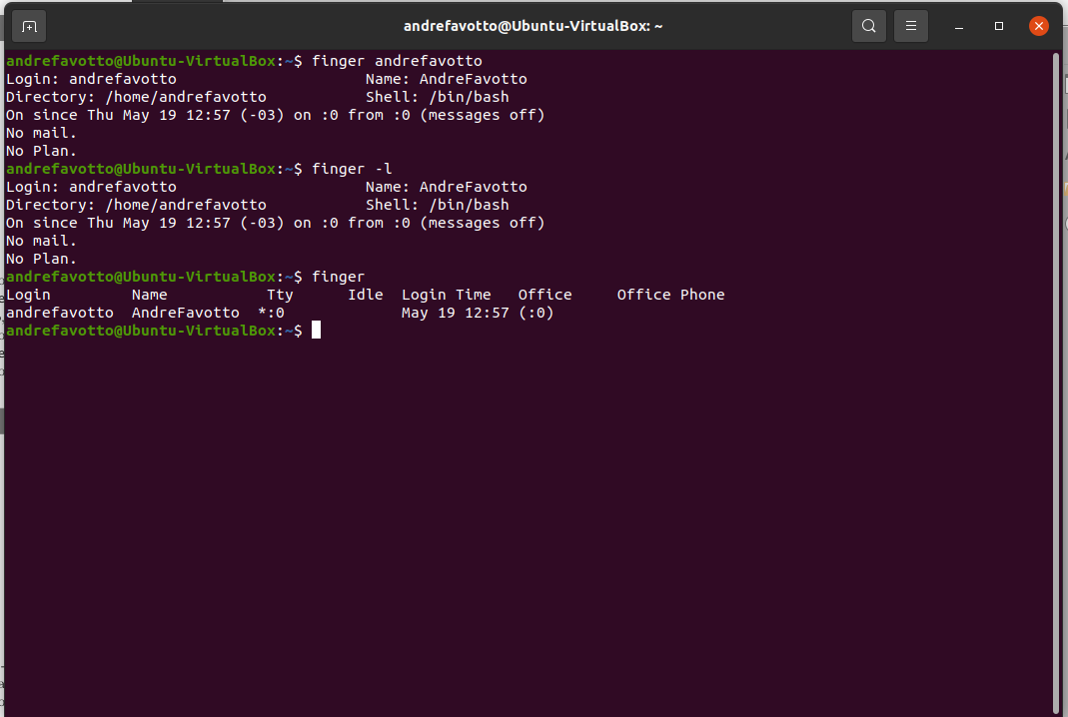  
Comando free:

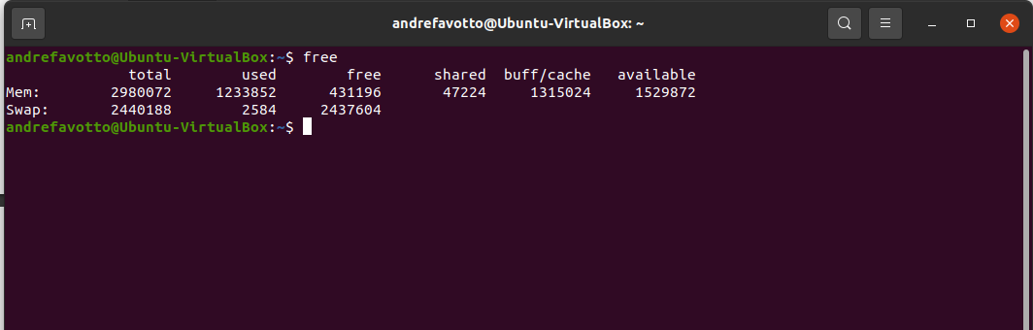

Comando uname:

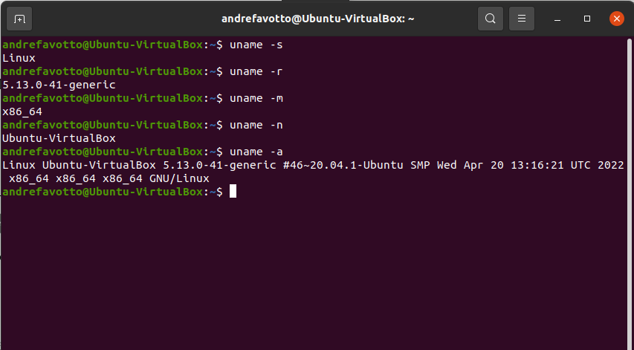  
Comandos uptime e –-version:

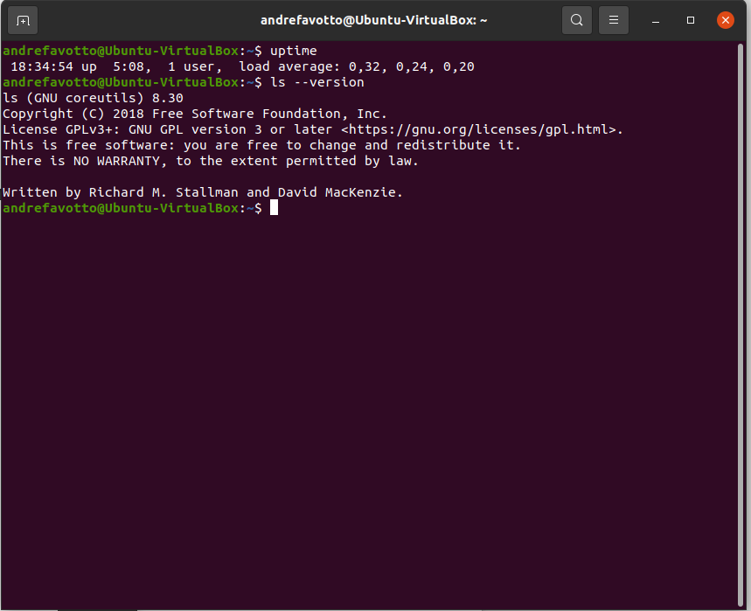

Comando $PATH:

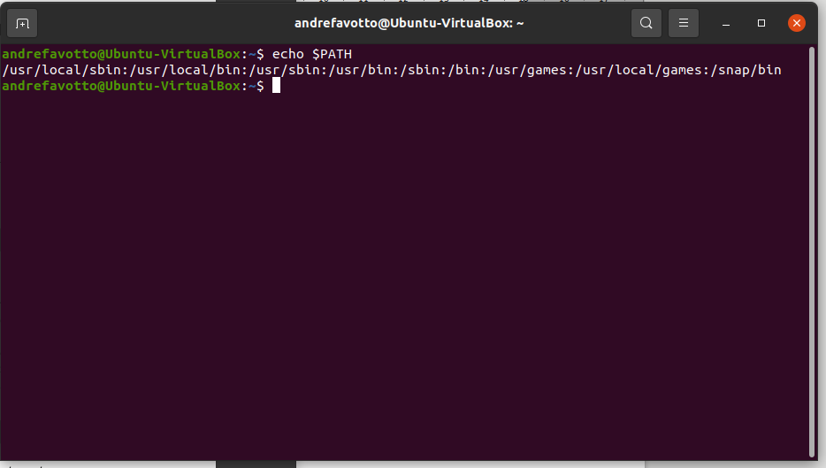  
Ping timeout:

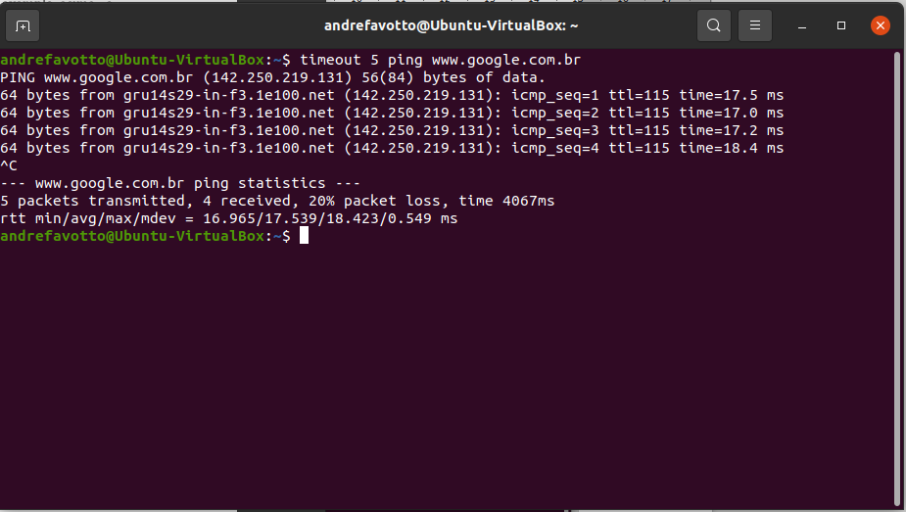

Comandos whereis e locate:

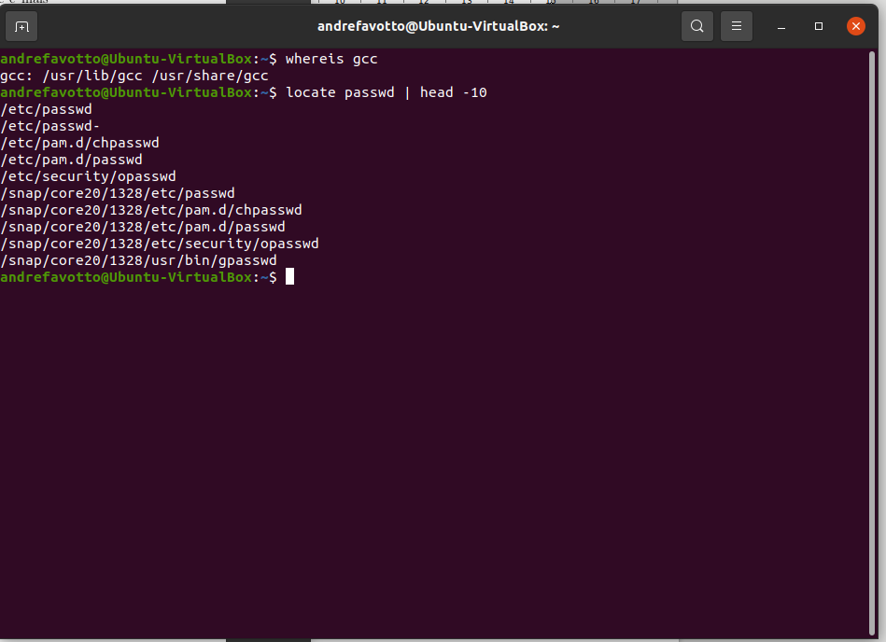  
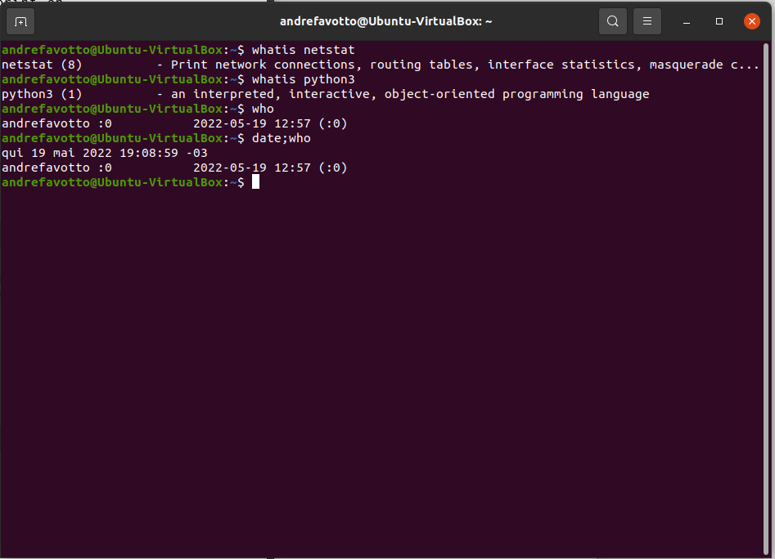Comandos whatis, who e mútiplos comandos em mesma linha:

Comando ps -aef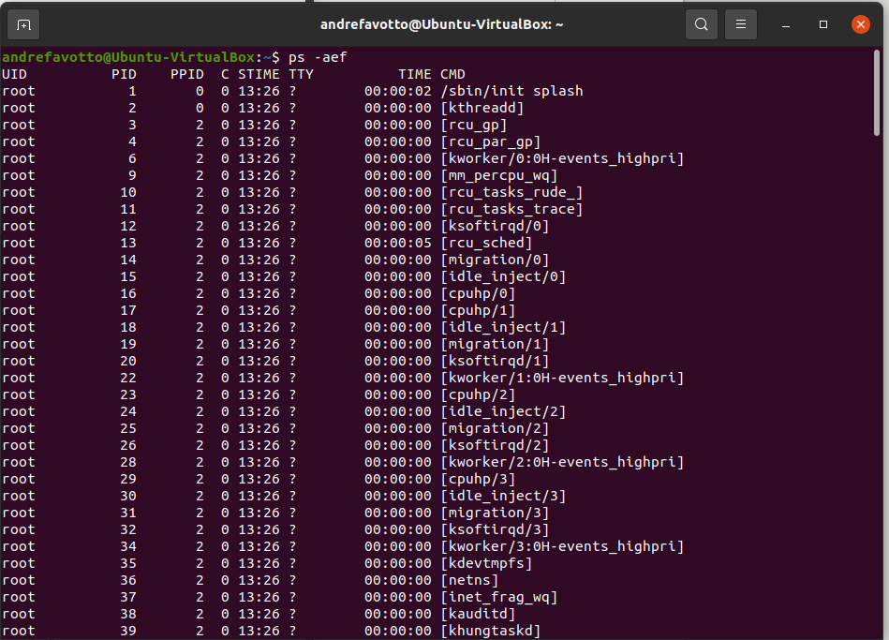

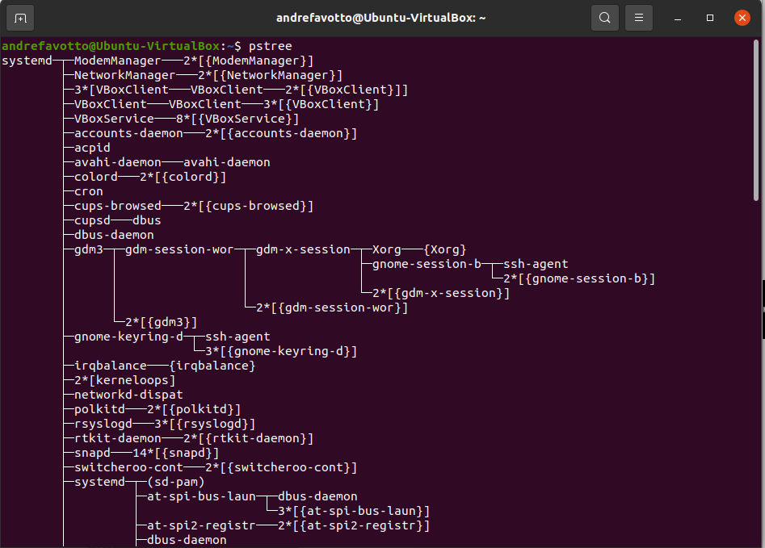Comando pstree

Comando top

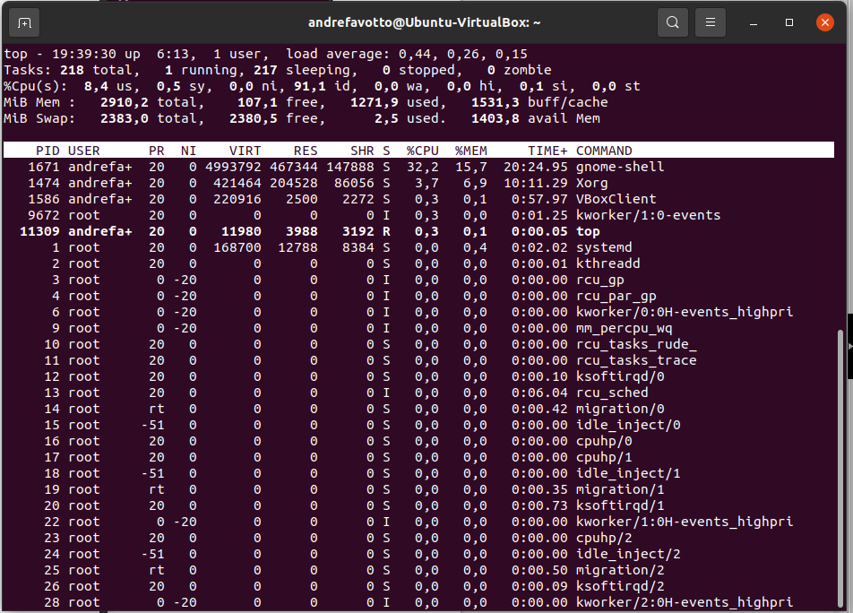  
Comando kill e jobs

